Министерство образования и науки РФ
ФГАОУ ВПО "УрФУ имени первого Президента России Б.Н.Ельцина"
Радиотехнический институт – РТФ
кафедра автоматизированных систем управления

Лабораторная работа №6
Основы работы с RabbitMQ
Выполнил Муратшин Борис Борисович
РИМ-150950

Екатеринбург
2025
Цель работы: освоить основные принципы работы с брокером сообщений RabbitMQ в Python, изучить различные паттерны обмена сообщениями и научиться создавать распределенные приложения.
Задачи: создать брокер, внедрить в docker-compose, отправить 5 сообщений о продуктах и 3 заказа для проверки работоспособности системы.

Добавление RabbitMQ в docker-compose

Добавим в конфигурацию создания контейнера образ RabbitMQ:
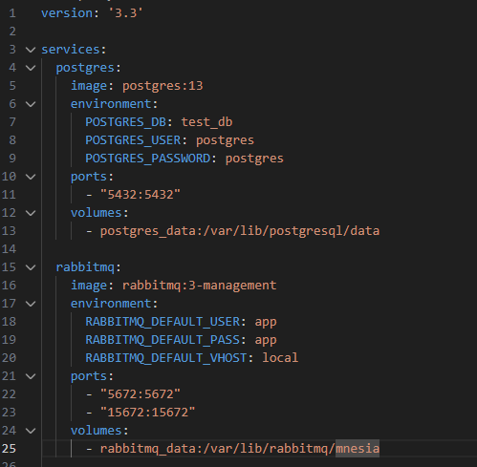
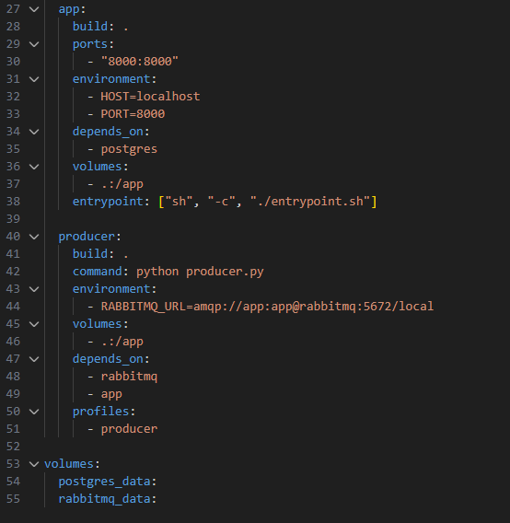
Поднимем контейнер и проверим работоспособность RabbitMQ:
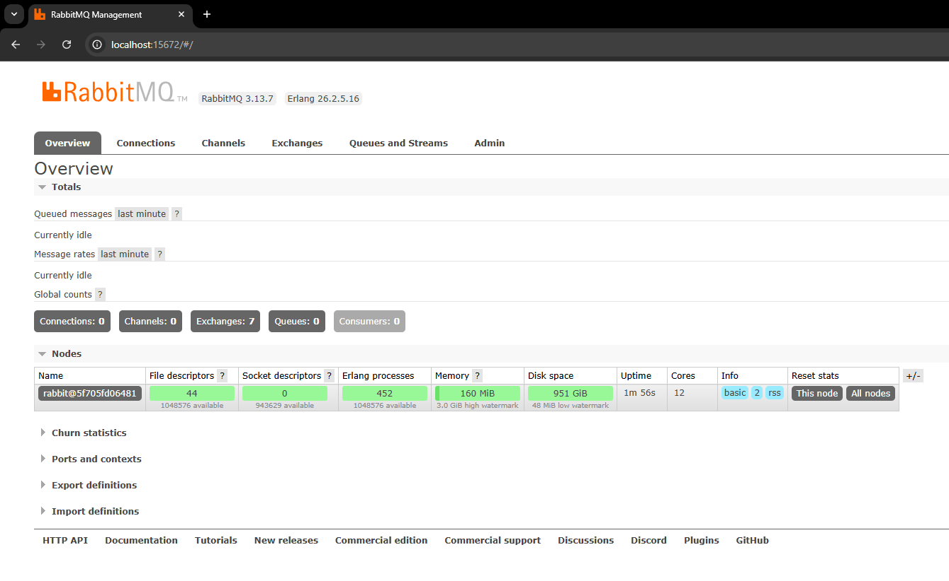

Подключение к очередям

Установим библиотеку faststream[rabbit] напишем код для проверки работы с очередями.
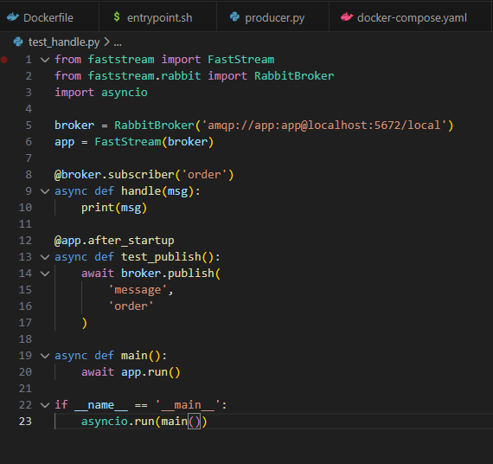
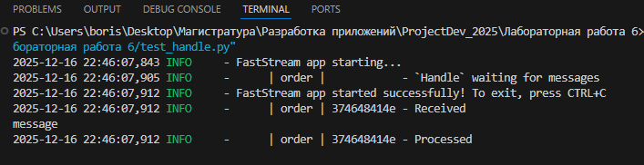

Реализация обработки входящих заказов и продукции

Теперь напишем приложение, создающее подключение к очередям, умеющее обрабатывать входящие запросы по заказам и продукции.
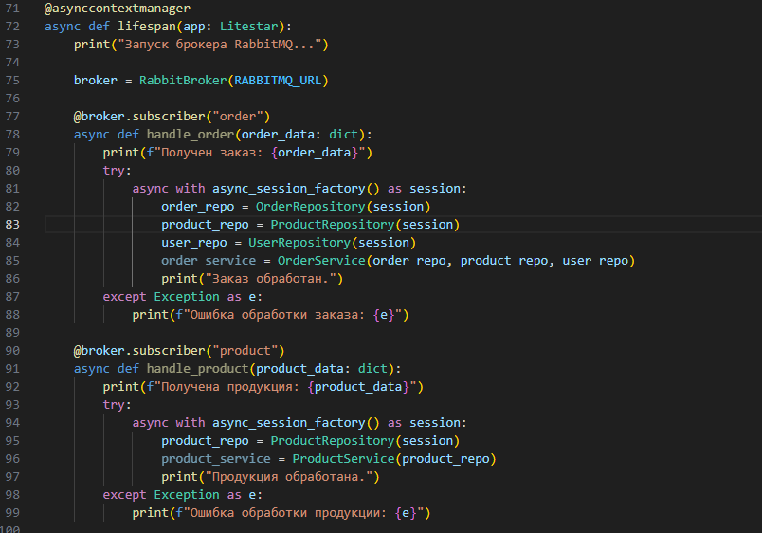
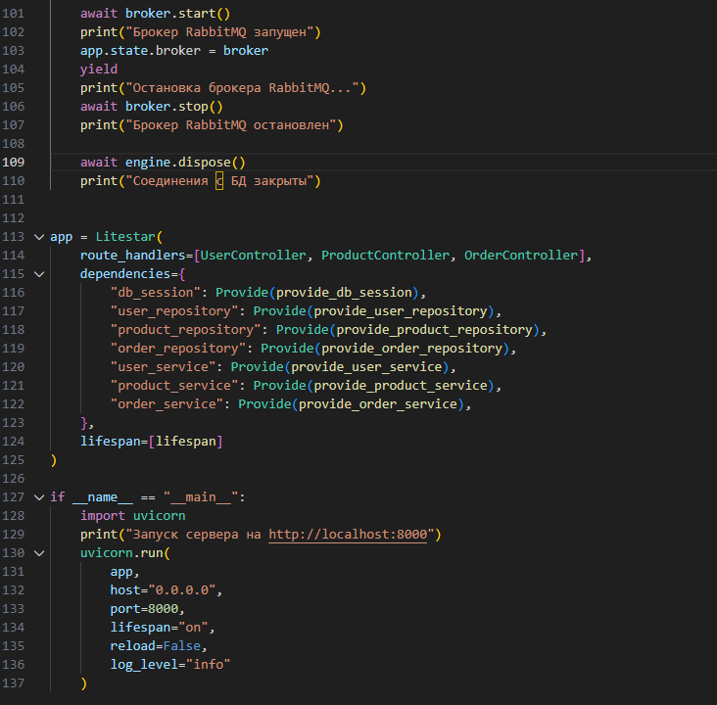

Продюсер данных

Теперь напишем продюсера данных, который будет тестировать данные, поступающие в брокер.
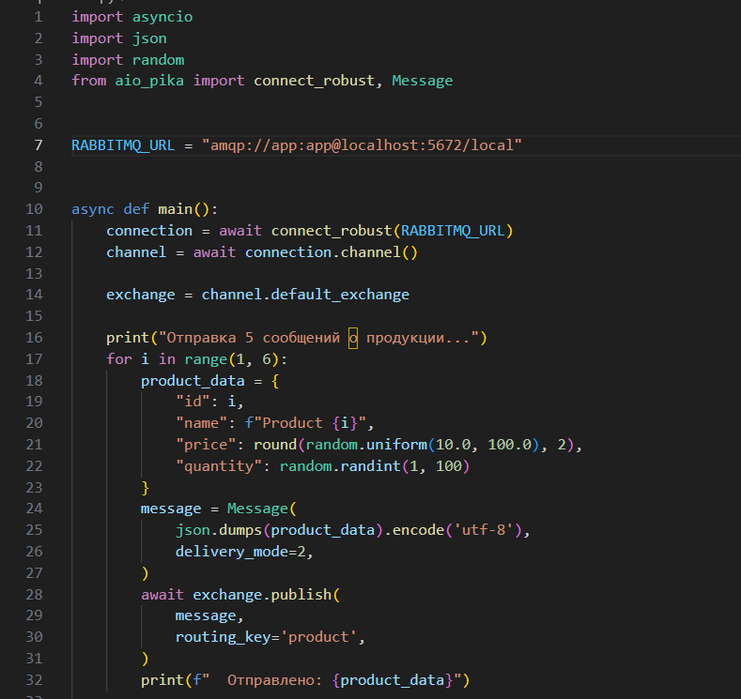
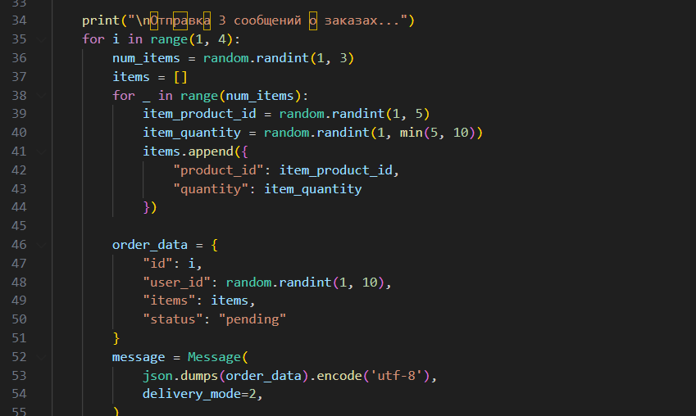
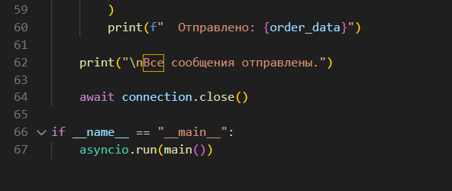

Ответы на вопросы
1. Что такое AMQP? Каковы его основные преимущества?
Это открытый стандартизированный протокол прикладного уровня для асинхронной передачи сообщений между компонентами распределённых систем. Он обеспечивает надежный, кросс-платформенный и независимый от поставщика обмен сообщениями.

2. В чем разница между очередями сообщений и шинами сообщений?
Очередь сообщений направляет одно сообщение одному получателю, тогда как шина может направлять одно сообщение сразу нескольким получателям одновременно.

3. Как обеспечить надежную доставку сообщений в RabbitMQ?
Персистентностью, подтверждением от брокера и подтверждением на обработку

4. Что произойдет с сообщением, если consumer упадет во время обработки?
Если consumer не отправил подтверждение об успешной обработке, то сообщение будет возвращено обратно в очередь и отдано ближайшему получателю.

5. Как обеспечить сохранность сообщений при перезапуске RabbitMQ?
Создать устойчивые очереди и отправлять только сообщения с пометкой persistent.
6. Что такое TTL (Time To Live) для сообщений и как его настроить?
Это срок жизни сообщения, а точнее – сколько оно будет жить в очереди. Можно настроить как только для конкретного сообщения, так и для всей очереди.

Заключение

В результате выполнения данной лабораторной работы для приложения были добавлена система работы с брокерами и отправкой сообщений.

